## Linux下的git安装和使用。

[linux下git的安装和使用](https://www.cnblogs.com/sunada2005/archive/2013/06/06/3121098.html)

[CentOS7安装最新版git教程](https://www.cnblogs.com/gsliuruigang/p/7899803.html)

### 安装git

1）下载编译工具

yum -y groupinstall "Development Tools"

2）下载依赖包

yum -y install zlib-devel perl-ExtUtils-MakeMaker asciidoc xmlto openssl-devel

3）下载 Git 最新版本的源代码

wget https://www.kernel.org/pub/software/scm/git/git-2.13.3.tar.gz

*此处没有wget时需要先yum -y install wget

*登录https://github.com/git/git/releases查看git的最新版。不要下载带有-rc的，因为它代表了一个候选发布版本。

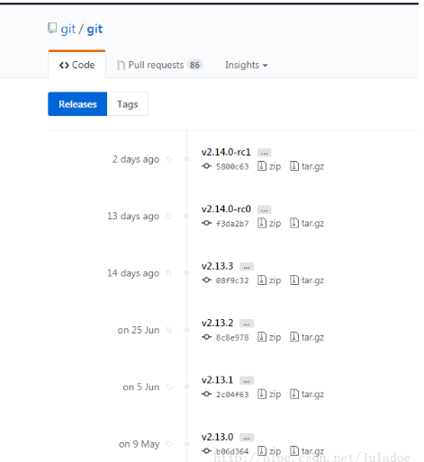

4）解压

tar -zxvf git-2.11.0.tar.gz

5）进入目录配置

cd git-2.13.3

./configure --prefix=/usr/local/git

6）安装

make && make install

7）配置全局路径

export PATH="/usr/local/git/bin:$PATH"

source /etc/profile

8）查看git版本

git –version

### 使用git连接github

1）生成公钥<http://blog.sina.com.cn/s/blog_6b706e15010199p1.html>

ssh-keygen -t rsa -C"mail@mail.com"

2）接下来按回车生成ssh密钥，然后根据生成密钥的位置，找到密钥，然后用记事本打开，复制到github个人账号ssh设置里面